

**SHANGHAI JIAO TONG UNIVERSITY**

**实验报告**

LAB REPORT



**数据通信**

Winsock ex4

姓 名: 裘炜程

学 号: 516030910287

班 级: F1603602

一、实验要求

1、Write a program to accept a single connect from a web browser (i.e., acts as an HTTP server) and responds with an HTML message.

2、Write an extended Web server for Windows that serves HTML, text, and GIF images. Hint: to ensure simultaneous processing of multiple clients each GET should spawn its own thread.

二、实验原理

1、WebServer基本步骤

（1）初始化Winsock：WSAStartup( )

（2）创建socket:socket( )

（3）接受地址信息，result以链表储存该信息，每一个节点存放一个ip及其信息

（4）绑定socket：bind( )

（5）在socket上监听：listen( )

（6）接受客户端发来的请求：accept( )，并创建ClientSocket

（7）用ClientSocket发送接收数据：send( )、receive( )

（8）关闭连接：shutdown( ), closesocket( ), WSACleanup( )

在send( )时将HTML信息作为字符串发送到客户端，浏览器就可以显示HTML内容。

2、WebServer2在WebServer上的改进

首先要支持多线程，然后根据URL显示不同的HTML或文件。

处理多线程的思路依然是主线程接受connect，并不断创建clientsocket，对于每一个clientsocket，进行处理，函数名handle_get。该函数接受数据，首先判断是否为get，不是的话直接结束连接；然后获取文件名，如果没有就返回404，如果有就判断文件类型——gif以image类型打开，其他以text类型用html打开；最后将这些用http应答发给客户端。发的过程分两步，一是发送http应答，比如："HTTP/1.0 200 OK\r\nContent-Type:image/gif\r\n\r\n"，然后以数据发送文件内容。

三、实验结果

1、WebServer

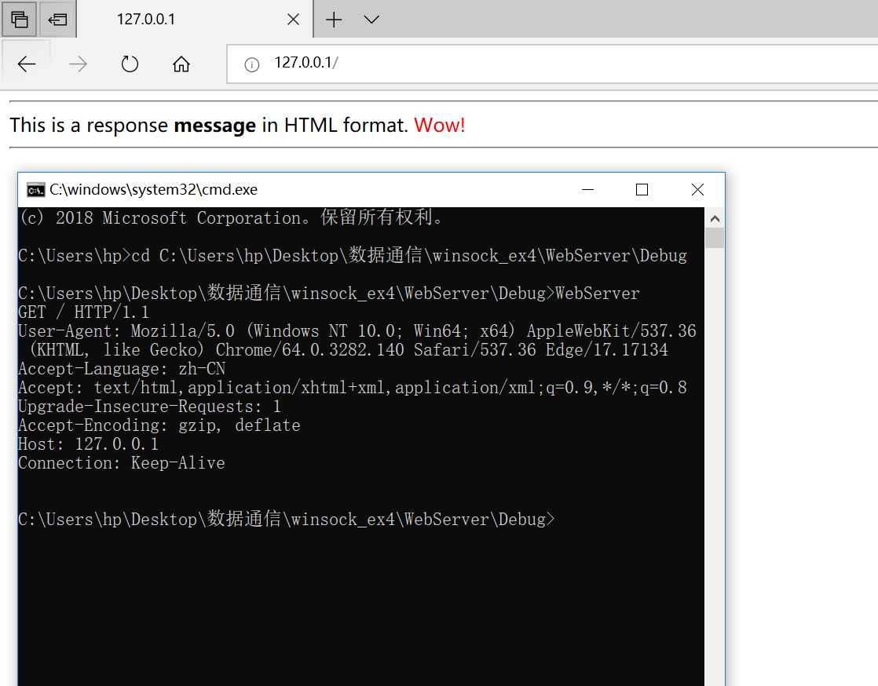

2、WebServer2

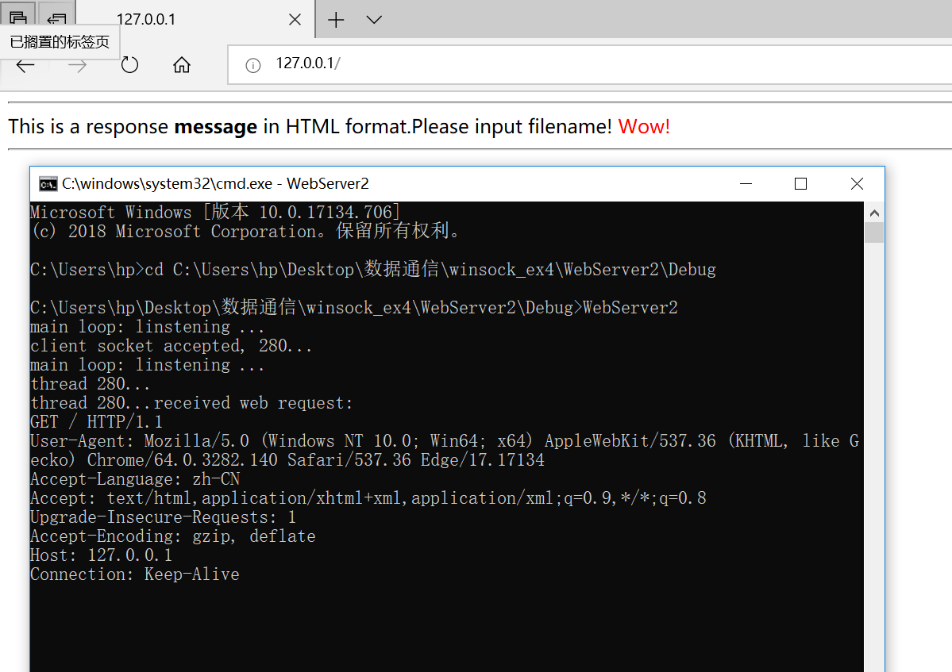

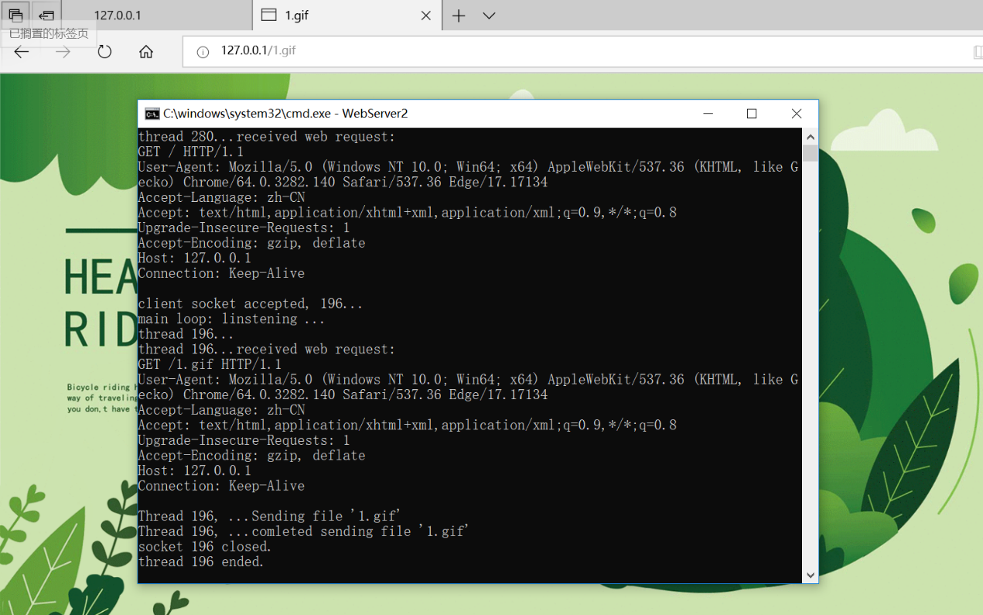

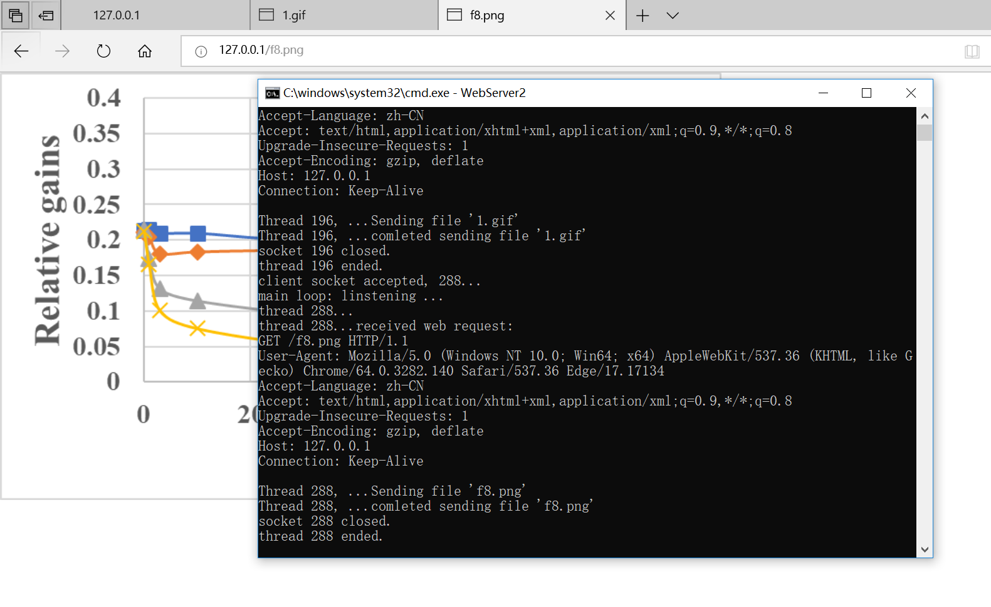

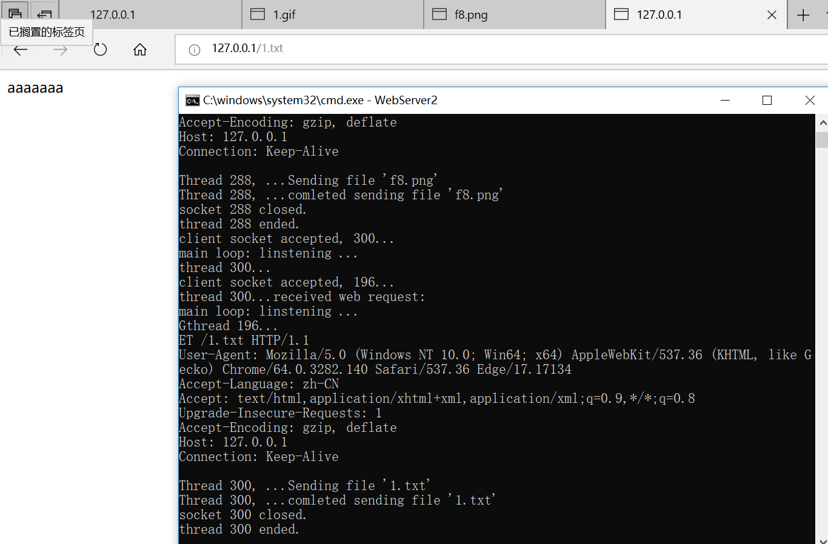

四、实验思考

原本代码中只有访问gif的，因此我尝试多加一次判断，判断出是png类型，尝试后发现可以访问到。原本代码中还有的问题是访问127.0.0.1时出现404，因为代码中先判断文件是否存在，空文件名肯定是返回404，因此要先判断是否为空。经过尝试，发现输入127.0.0.1的时候文件名为“/”，因此可以判断是否为“\”,我在代码中加了判断长度是否为1，结果也可以成功。